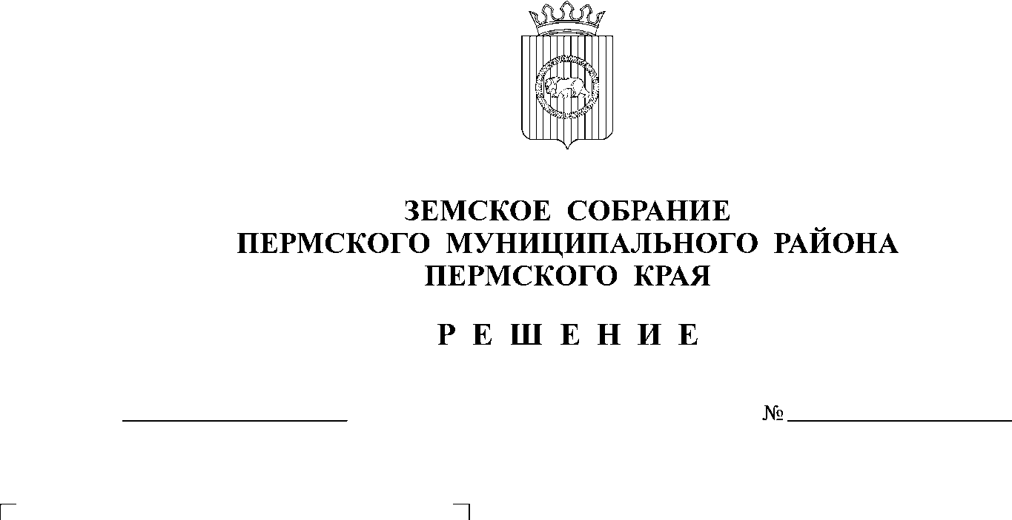
О назначении опроса граждан
23.01.2020
26
по вопросу реорганизации
образовательных организаций
В соответствии с частью 5 статьи 31 Федерального закона от 06.10.2003 № 131-ФЗ «Об общих принципах организации местного самоуправления в Российской Федерации», частью 12 статьи 22 Федерального Закона от 29.12.2012 № 273-ФЗ «Об образовании в Российской Федерации», Законом Пермского края от 21.12.2015 № 584-ПК «О порядке назначения и проведения опроса граждан в муниципальных образованиях Пермского края», частью 5 статьи 17 Устава Пермского муниципального района, Порядком назначения и проведения опроса граждан в Пермском муниципальном районе, утвержденным решением Земского Собрания Пермского муниципального района от 25.01.2018 № 287, с целью выявления мнения жителей Кукуштанского и Платошинского сельских поселений Пермского муниципального района и его учета при принятии решения о реорганизации МАДОУ «Курашимский детский сад «Лесная сказка» в форме присоединения к МАДОУ «Платошинский детский сад «Солнышко»
Земское Собрание РЕШАЕТ:
1. Назначить опрос граждан, проживающих на территории Кукуштанского сельского поселения Пермского муниципального района, являющихся родителями воспитанников МАДОУ «Курашимский детский сад «Лесная сказка» и МАДОУ «Платошинский детский сад «Солнышко», и граждан, проживающих на территории Платошинского сельского поселения Пермского муниципального района, являющихся родителями воспитанников МАДОУ «Платошинский детский сад «Солнышко».
2. Провести опрос граждан 07 февраля 2020 г.
3. Утвердить следующую формулировку вопроса, предлагаемого при проведении опроса:
«Согласны ли Вы на реорганизацию МАДОУ «Курашимский детский сад «Лесная сказка» в форме присоединения к МАДОУ «Платошинский детский сад «Солнышко»?».
4. Утвердить численный и персональный состав комиссии по проведению опроса граждан согласно приложению 1 к настоящему решению.
5. Утвердить методику проведения опроса согласно приложению 2 к настоящему решению.
6. Утвердить форму опросного листа согласно приложению 3 к настоящему решению.
7. Установить минимальную численность жителей, участвующих в опросе:
7.1. Для жителей Кукуштанского сельского поселения Пермского муниципального района, являющихся родителями воспитанников МАДОУ «Курашимский детский сад «Лесная сказка» и МАДОУ «Платошинский детский сад «Солнышко», – 341 человек.
7.2. Для жителей Платошинского сельского поселения Пермского муниципального района, являющихся родителями воспитанников МАДОУ «Платошинский детский сад «Солнышко», – 267 человек.
8. Утвердить порядок и условия финансирования мероприятий по проведению опроса граждан согласно приложению 4 к настоящему решению.
9. Опубликовать настоящее решение в бюллетене муниципального образования «Пермский муниципальный район» и разместить на официальном сайте Земского Собрания Пермского муниципального района (www.zemsobr.ru), официальном сайте Пермского муниципального района (www.permraion.ru).
10. Настоящее решение вступает в силу со дня его официального опубликования.
11. Контроль за исполнением настоящего решения возложить на комитет Земского Собрания Пермского муниципального района по местному самоуправлению и социальной политике.

Глава
муниципального района А.П. Кузнецов

Приложение 1

УТВЕРЖДЕН
решением Земского Собрания
от 23.01.2020 № 26

ЧИСЛЕННЫЙ И ПЕРСОНАЛЬНЫЙ СОСТАВ
КОМИССИИ
по проведению опроса граждан

1. Соснина Н.А. – председатель комиссии, начальник управления образования администрации муниципального образования «Пермский муниципальный район»;
2. Зырянова О.В. – секретарь комиссии, начальник правового отдела МКУ «Центр развития образования Пермского муниципального района»;
3. Полякова Е.В. – член комиссии, начальник отдела дошкольного образования управления образования администрации муниципального образования «Пермский муниципальный район»;
4. Коновалова Г.В. – член комиссии, заведующий МАДОУ «Платошинский детский сад «Солнышко»;
5. Зайнетдинова Ю.А. – член комиссии, заведующий МАДОУ «Курашимский детский сад «Лесная сказка».

Приложение 2

УТВЕРЖДЕНА
решением Земского Собрания
от 23.01.2020 № 26
МЕТОДИКА
проведения опроса

1. Опрос граждан по вопросу реорганизации МАДОУ «Курашимский детский сад «Лесная сказка» в форме присоединения к МАДОУ «Платошинский детский сад «Солнышко» (далее – опрос) проводится на территории п. Платошино Платошинского сельского поселения Пермского муниципального района, в здании МАДОУ «Платошинский детский сад «Солнышко» по адресу: ул. Владимирова, д. 32; на территории п. Кукуштан Кукуштанского сельского поселения Пермского муниципального района, в здании структурного подразделения МАДОУ «Платошинский детский сад «Солнышко» – Кукуштанский детский сад «Тополек» по адресу: ул. Ульяновская, д. 22; на территории с. Курашим Кукуштанского сельского поселения Пермского муниципального района, в здании МАДОУ «Курашимский детский сад «Лесная сказка» по адресу: ул. Молодежная, д. 3.
2. Допускается проведение опроса граждан вне установленного для опроса помещения. Комиссия по проведению опроса граждан (далее – Комиссия), состав которой утвержден решением Земского Собрания Пермского муниципального района, по заявлению гражданина, обладающего правом на участие в опросе, осуществляет выезд по указанному им адресу.
3. Опрос проводится Комиссией с 08:00 час. до 19:00 час. по местному времени в установленный срок.
4. Опрос проводится членами Комиссии и уполномоченными Комиссией лицами, кандидатуры которых согласованы с председателем Комиссии.
5. О проведении опроса граждане уведомляются не менее чем за 10 календарных дней до начала его проведения путем размещения объявлений на информационных досках в реорганизуемых образовательных организациях и вручения письменных уведомлений родителям обучающихся.
6. Опрос проводится путем заполнения гражданином опросного листа, форма которого утверждена решением Земского Собрания Пермского муниципального района и заверена председателем Комиссии, для определенного населенного пункта.
7. Опросный лист выдается гражданину по предъявлению паспорта или иного документа удостоверяющего личность.
При получении опросного листа гражданин расписывается в заранее сформированном списке участников опроса, в котором содержатся его личные данные: фамилия, имя, отчество, год рождения.
В случае отсутствия личных данных гражданина в списке участников опроса членом Комиссии, находящимся в месте проведения опроса, принимается решение о включении таких данных в список участников опроса.
8. Заполненные опросные листы передаются лицам, проводящим опрос, а далее в Комиссию.
9. Результаты опроса оформляются протоколом опроса, достоверность которого заверяется подписями председателя и членами Комиссии, по форме, являющейся приложением к настоящей методике.

Приложение
к методике проведения опроса

ПРОТОКОЛ
о результатах опроса граждан по вопросу реорганизации образовательных организаций

Пермский край,
Пермский муниципальный район,
д. Кондратово «__»__________20__года

Комиссией по проведению опроса граждан (далее – Комиссия) в ___________________________________________ сельского поселения Пермского
(место проведения опроса)
муниципального района «__»_________20__г. проведен опрос граждан по вопросу
(дата проведения опроса)
реорганизации МАДОУ «Курашимский детский сад «Лесная сказка» в форме присоединения к МАДОУ «Платошинский детский сад «Солнышко».
Настоящий протокол составлен на основании решения Земского Собрания Пермского муниципального района от «__»_________20__г. № __ «О назначении опроса граждан по вопросу реорганизации образовательных организаций» Комиссией в составе:
Председатель комиссии:
Соснина Н.А. – начальник управления образования администрации муниципального образования «Пермский муниципальный район».
Секретарь комиссии:
Зырянова О.В. – начальник правового отдела МКУ «Центр развития образования Пермский муниципальный район»
Члены комиссии:
1. Полякова Е.В. – член комиссии, начальник отдела дошкольного образования управления образования администрации муниципального образования «Пермский муниципальный район»;
2. Коновалова Г.В. – член комиссии, заведующий МАДОУ «Платошинский детский сад «Солнышко»;
3. Зайнетдинова Ю.А. – член комиссии, заведующий МАДОУ «Курашимский детский сад «Лесная сказка».
Число граждан, проживающих на территории Кукуштанского сельского поселения Пермского муниципального района, являющихся родителями воспитанников МАДОУ «Курашимский детский сад «Лесная сказка» и МАДОУ «Платошинский детский сад «Солнышко», и обладающих правом на участие в опросе, составляет – 525 человек; число граждан, проживающих на территории Платошинского сельского поселения Пермского муниципального района, являющихся родителями воспитанников МАДОУ «Платошинский детский сад «Солнышко», и обладающих правом на участие в опросе, составляет – 411 человек.
Минимальная численность жителей, участвующих в опросе:
- для жителей Кукуштанского сельского поселения Пермского муниципального района, являющихся родителями воспитанников МАДОУ «Курашимский детский сад «Лесная сказка» и МАДОУ «Платошинский детский сад «Солнышко», – 341 человек;
- для жителей Платошинского сельского поселения Пермского муниципального района, являющихся родителями воспитанников МАДОУ «Платошинский детский сад «Солнышко», – 267 человек.
Опрос признан состоявшимся/не состоявшимся.
Гражданам было предложено ответить на следующий вопрос: «Согласны ли Вы на реорганизацию МАДОУ «Курашимский детский сад «Лесная сказка» в форме присоединения к МАДОУ «Платошинский детский сад «Солнышко»?».
Комиссия установила:
Количество граждан, принявших участие в опросе
Количество граждан, ответивших «Да»
Количество граждан, ответивших «Нет»
Всего использовано ___ опросных листа(ов), из них утеряно (вынос с места проведения опроса) – ___ опросных листа(ов); признано недействительными – ___ опросных листа(ов).
В соответствии с проведенным опросом население:
_________________________________________________________________
(наименование населенного пункта и сельского поселения)

одобрило/ не одобрило реорганизацию указанных образовательных организаций.

Председатель комиссии: Соснина Н.А.

Секретарь комиссии: Зырянова О.В.

Член комиссии:
Полякова Е.В.

Коновалова Г.В.

Зайнетдинова Ю.А.

Приложение 3

УТВЕРЖДЕНА
решением Земского Собрания
от 23.01.2020 № 26

Форма опросного листа
Анкета опроса «О проведении реорганизации МАДОУ «Курашимский детский сад «Лесная сказка» в форме присоединения к МАДОУ «Платошинский детский сад «Солнышко»

_______________________ АНКЕТА №__
(населенный пункт)

Здравствуйте!

Земское Собрание Пермского муниципального района проводит опрос граждан, проживающих на территории Кукуштанского и Платошинского сельских поселений Пермского муниципального района, являющихся родителями воспитанников МАДОУ «Курашимский детский сад «Лесная сказка» и МАДОУ «Платошинский детский сад «Солнышко»

Просим Вас принять участие в данном исследовании и заранее благодарим за искренность Ваших ответов.

Вопрос опроса:
«Согласны ли Вы на реорганизацию МАДОУ «Курашимский детский сад «Лесная сказка» в форме присоединения к МАДОУ «Платошинский детский сад «Солнышко»?».

Да

Нет

Спасибо за Ваши ответы!

Приложение 4

УТВЕРЖДЕН
решением Земского Собрания
от 23.01.2020 № 26

Порядок и условия финансирования мероприятий
по проведению опроса граждан

В части затрат на приобретение расходных материалов для подготовки опросных листов и оплаты труда должностных лиц управления образования администрации муниципального образования «Пермский муниципальный район» (далее – управление образования) при проведении процедуры опроса граждан опрос проводится за счет средств, предусмотренных сметой управления образования.
В части затрат на оплату труда должностных лиц МАДОУ «Курашимский детский сад «Лесная сказка» и МАДОУ «Платошинский детский сад «Солнышко» при проведении процедуры опроса граждан опрос проводится за счет средств, предусмотренных планами финансово-хозяйственной деятельности этих учреждений.
В части расходов на транспорт для подвоза членов комиссии по проведению опроса граждан, а также оплаты труда задействованных должностных лиц МКУ «Центр развития образования Пермского муниципального района» опрос проводится за счет сметы этого учреждения.

